Благотворительный фонд «Почет»,
РОСПРОФЖЕЛ
и Центральный Совет ветеранов войны и труда железнодорожного транспорта России

приглашают Вас принять участие в V ежегодном ФОТОКОНКУРСЕ

«Молоды душой»,

приуроченном к ознаменованию 75-летия Победы в Великой Отечественной войне.
Прием заявок осуществляется
до 25 МАЯ 2020 г.
Главный приз конкурса– зеркальный фотоаппарат!!! | 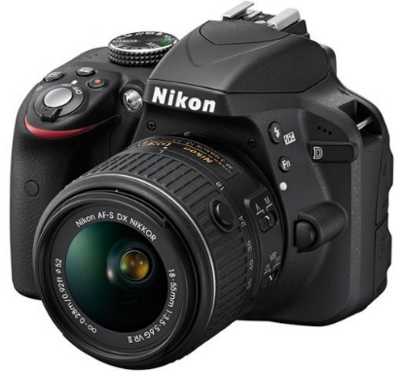

Победители в номинациях получат ценные призы!

ОСНОВНЫЕ НОМИНАЦИИ:
1. День Победы!
Принимаются фотоработы о праздновании Дня Победы, фото с Парадов Побед и праздников 9 Мая разных лет, фотоработы, связанные с проведением акции «Бессмертный полк», фотопортреты участников Великой Отечественной войны, тружеников тыла, блокадников, узников фашистских лагерей, детей войны разных лет, а также фотоработы, отражающие восторг и радость Победы со слезами на глазах (1-е, 2-е и 3-е места).

2. Дорога железная, а люди – золотые!
Принимаются фотоработы, отображающие рабочие будни железнодорожников, фотографии почетных железнодорожников и заслуженных работников железнодорожного транспорта, внесших большой вклад в развитие Российских железных дорог. (1-е, 2-е и 3-е места).

3. Связь поколений
Принимаются фотоработы, на которых запечатлены династии семей работников железнодорожного транспорта и фотоработы, на которых затронута тема наставничества, преемственность традиций и сопричастность к общему делу, фотоработы о людях, которые из поколения в поколения остаются верны родной железной дороге (1-е, 2-е и 3-е места).

4. Детская железная дорога
Принимаются фотоработы о подрастающих железнодорожниках, для кого железная дорога стала настоящим увлечением, способным повлиять на выбор будущей профессии, а также фотографии с детских железных дорог ОАО «РЖД» (1-е, 2-е и 3-е места).

5. Достигая цели
Спорт, хобби, проведение досуга и увлечения. По этой номинации принимаются фотоработы, отображающие активный образ жизни пенсионеров ОАО «РЖД» и работников железнодорожного транспорта (1-е, 2-е и 3-е места).

6. Дорожные зарисовки
В этой номинации принимаются следующие фотоработы: пейзажи, всё красивое художественное или смешное и забавное, что (или кто) встретилось вам в поезде, на перроне или на вокзале, фотографии поездов и железных дорог (1-е, 2-е и 3-е места).

Специальная номинация БФ «Почет»: Почетный фотограф
Принимаются фотоработы на железнодорожную тематику авторов, которые прошли обучение на фотокурсах в Советах ветеранов РЖД, проводимых БФ «Почет» и фотоработы непрофессиональных фотографов-любителей из числа пенсионеров – железнодорожников (1-е, 2-е и 3-е места).

Участники могут подать заявку следующими способами:
1. заполнить заявку на официальном сайте БФ «Почет» www.pochet.ru в разделе «Фотоконкурс»;
2. прислать на email photo@pochet.ru фотоработу и заполненную заявку.
Краткие условия участия (более подробные условия на сайте конкурса):
- Участники вправе предоставлять исключительно фотоработы, авторами которых они являются.

- Каждый Участник может подать не более одной конкурсной фотоработы в каждой номинации.

- При подаче фотоработы на фотоконкурс в заявке должны быть указаны: авторское название, краткая информация: ФИО автора или лица, изображённого на фотографии, дата съёмки, местоположение и мероприятие, на котором сделан кадр, принадлежность к номинации, принадлежность к железной дороге.

- Технические требования к фотоработам:
формат файла JPEG; цветовая модель RGB или CMYK;
размер не более 20 Мб; размер изображения от 800×600 пикселей.

- На фотоконкурс не принимаются фотоработы: не соответствующие тематике фотоконкурса и номинациям, выполненные в формате фотоколлажа, с нанесением водяных знаков или иных графических и текстовых артефактов, с низким художественным или техническим качеством, на которых запечатлены явные нарушения техники безопасности и правил поведения на железной дороге.

Вопросы Вы можете задать Журавлевой Светлане по телефону: +7 (499) 262-0-262 (доб. 134)

